# 直购流程指引说明

## 1、直购说明

当采购人在【电子卖场】中【直接购买】供应商的商品后，供应商通过【确认订单】【发货】【妥投】等操作完成交易订单的操作流程。

## 2、直购流程

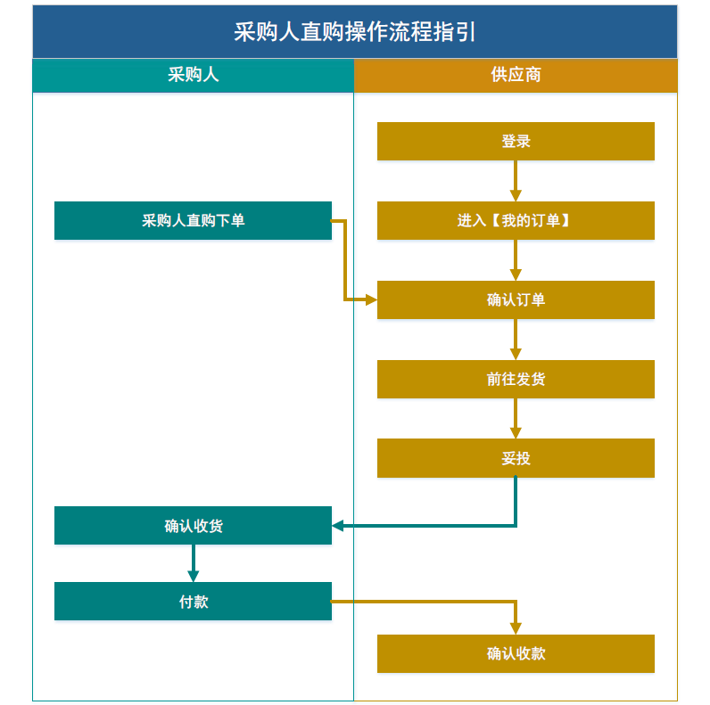

图1 供应商直购交易流程图

## 登录账号

进入**电子卖场**后，在首页右侧点击【登录】按钮，填写供应商【账号和密码】即可成功登录。

登录方式如下图所示：

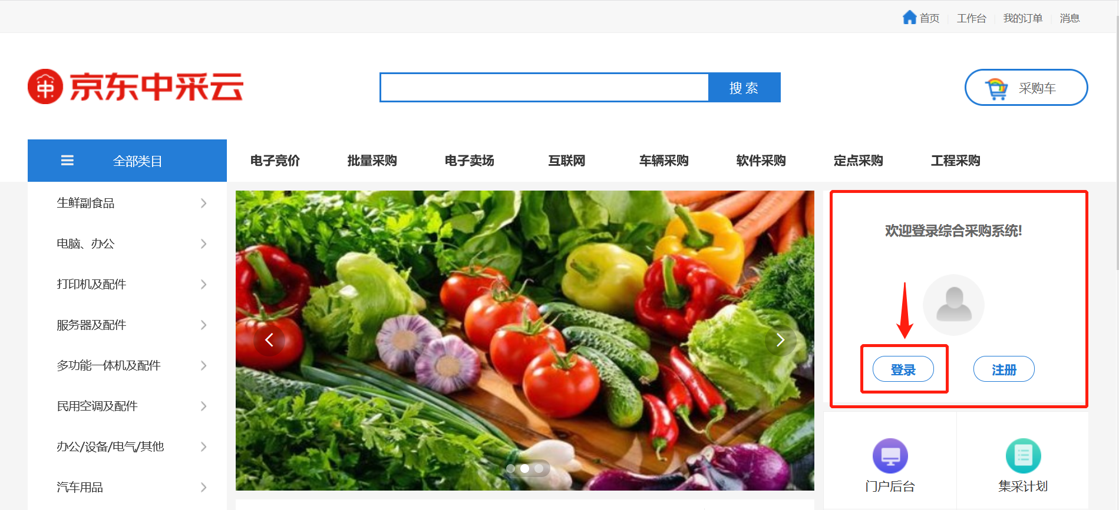

图2 未登录电子卖场首页

### 我的订单

### 4.1我的订单

成功登录后，在电子卖场首页右上角导航栏，点击【我的订单】，将进入订单列表页面。

操作位置如下图所示：

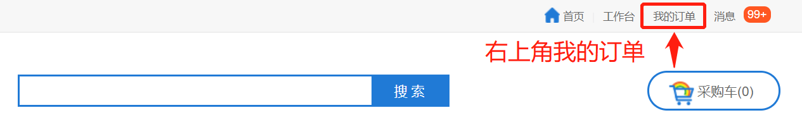

图3 我的订单操作位置

### 4.2订单列表

若有新增订单，则在供应商的【订单列表】中显示，也可**查看订单详情**了解订单详细信息，按照后续操作完成订单交易。

页面如下图所示：

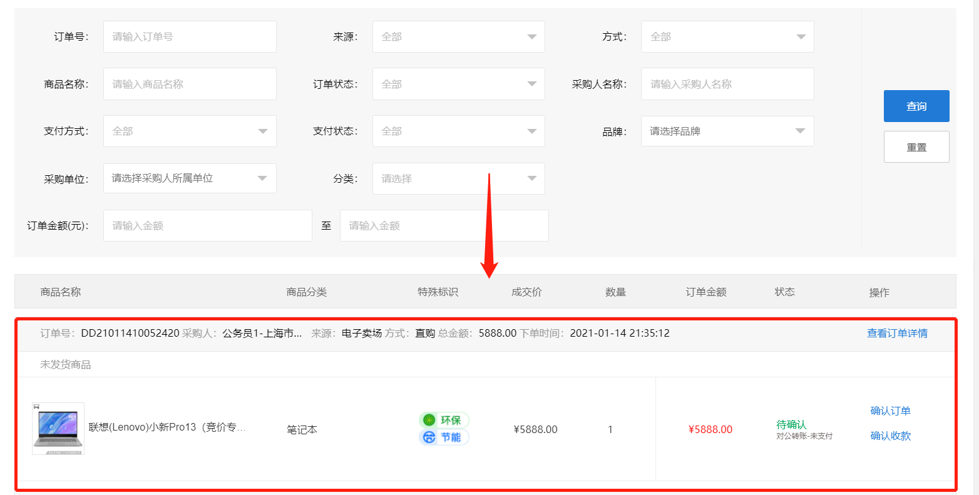

图4 订单列表页

## 5、确认订单

供应商查看完订单详情后，对订单无任何疑问，可点击【确认订单】，接受此次交易。

操作如下图所示：

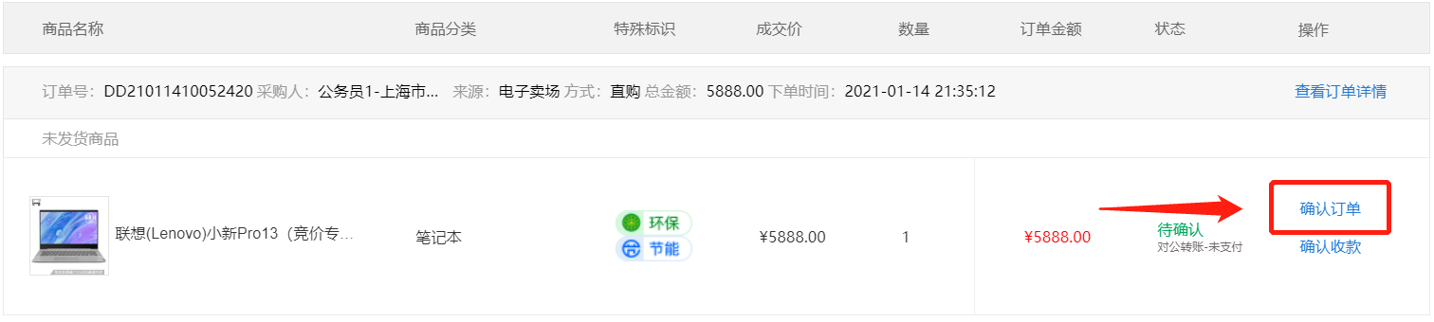

图5 确认订单操作

### 6、前往发货

### 6.1前往发货

当供应商完成订单的发货工作后，需在【订单列表】中的此次订单内点击【前往发货】，以进入对物流信息的填写页面。

操作如下图所示：

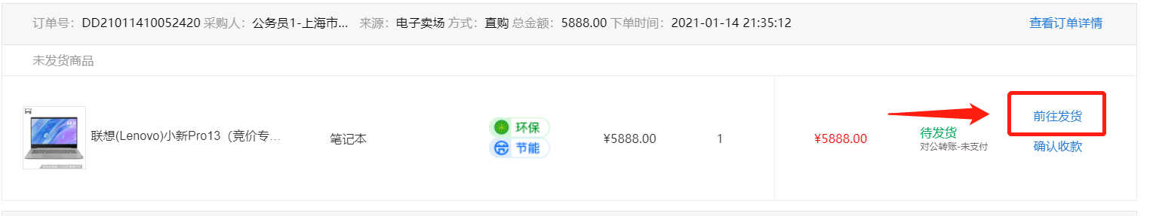图6 前往发货操作

### 6.2发货信息填写

进入**确认发货页面**后，需要依次完成发货商品的**勾选、发货方式**的选择，若供应商采用【快递配送】，则需要选择清楚【物流公司】及填写【物流编号】，若是采用【商家自送】的发货方式，需按照图8所示，填写“配送员联系方式和配送时间”，以确保收货人可以联系到配送员。

具体操作如下图所示。

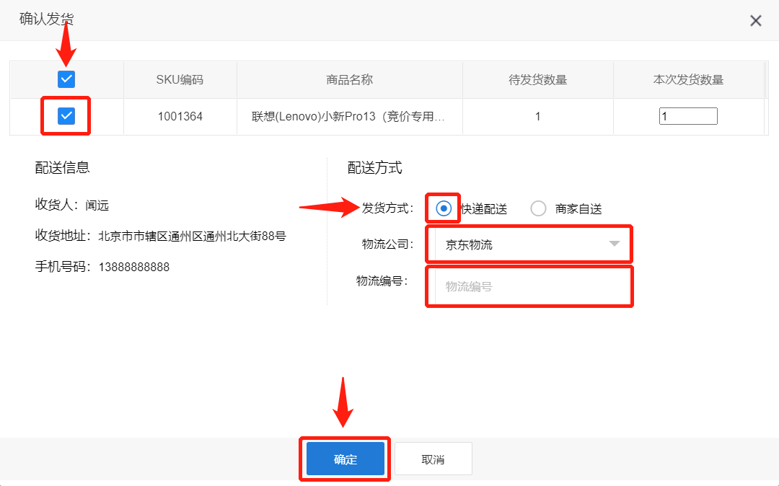

图7 物流信息填写页

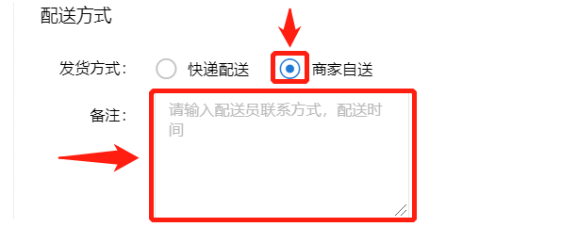

图8 商家自送填写页面

## 7、妥投

### 7.1妥投

供应商完成发货后，当物流信息显示收件人已收到商品或供应商已将商品送达到收件人手中，需在【订单列表】中的此次订单内点击【妥投】。

具体操作如下图所示：

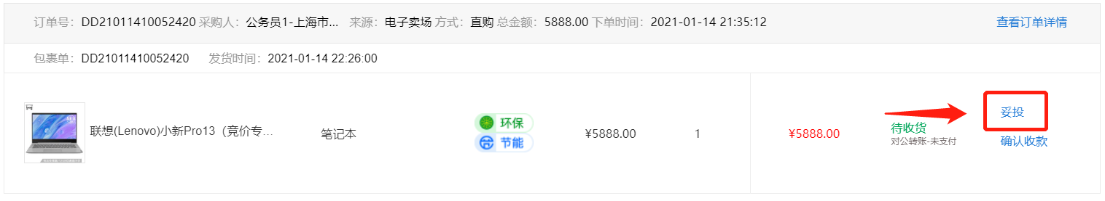

图9 妥投操作展示

### 7.2上传妥投凭证

进入到妥投窗口内，需点击【上传文件】，上传证明本次交易的商品已配送完成的相关凭证，随后点击【确认妥投】即可。

相关操作如下图所示：

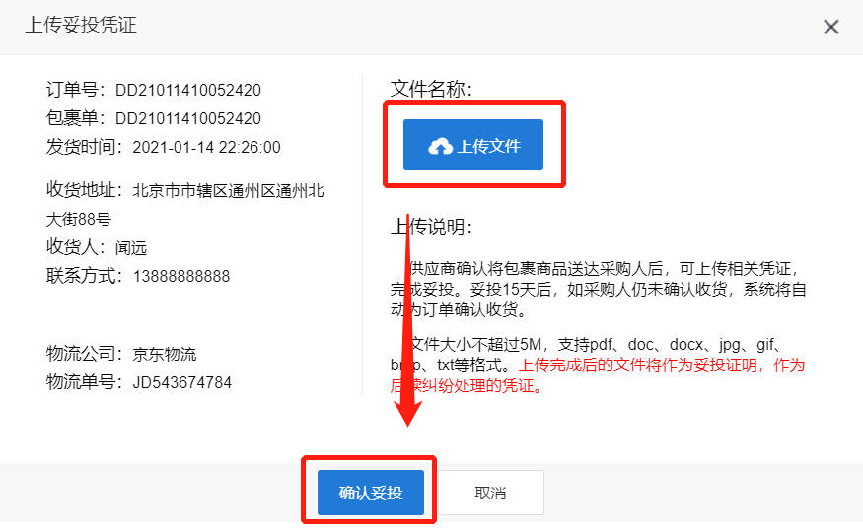

图10 上传妥投凭证页面

## 8、确认收款

### 8.1对公转账确认收款

完成**妥投**后，若采购人的付款方式为**对公转账**，则可以等待采购人打款，当收到货款后，需在**订单列表**中此次订单内点击【确认收款】，完成本次交易。

操作流程如下图所示：

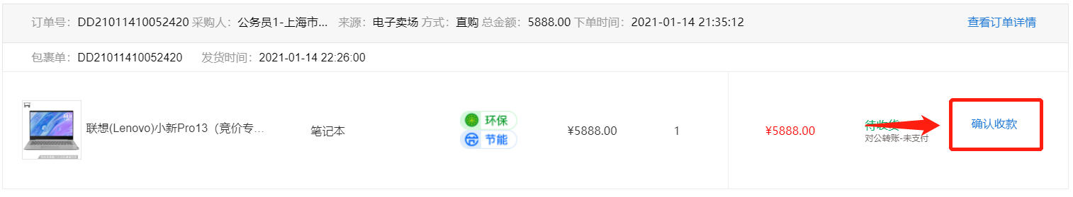

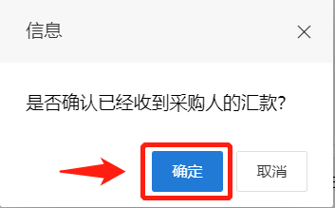

图11 图12确认收款操作流程

### 8.2账期支付

若采购人使用**账期支付**方式，在完成【妥投】后，**无需进行操作**，待与采购人约定的账期到期后，统计所有账单，统一对采购人发起结算。

具体显示如下图所示：

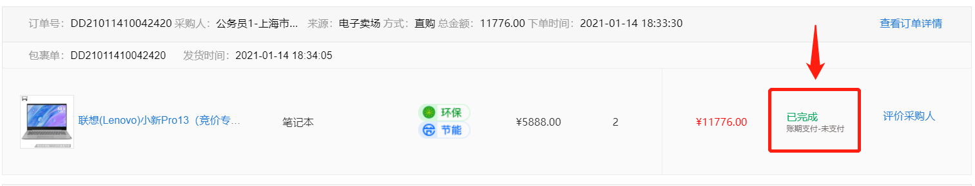

图13 账期支付显示页